西北大学

面向对象程序设计

上机实验报告

学号：2020115025

班级：计科2班

姓名：薄劲阳

日期：2022年4月27日

1. 问题分析

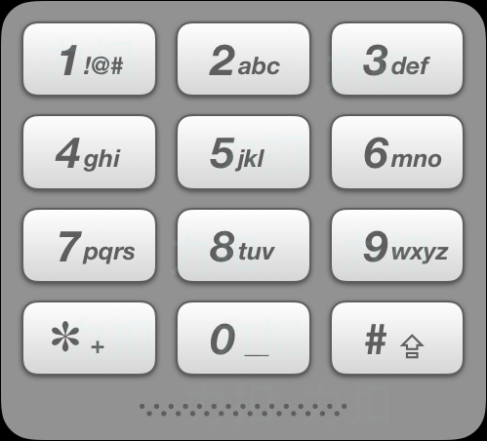

根据输入的电话号码串，判断其所有的字符串的组合情况。（0，1无字母）

1. 问题建模和流程设计

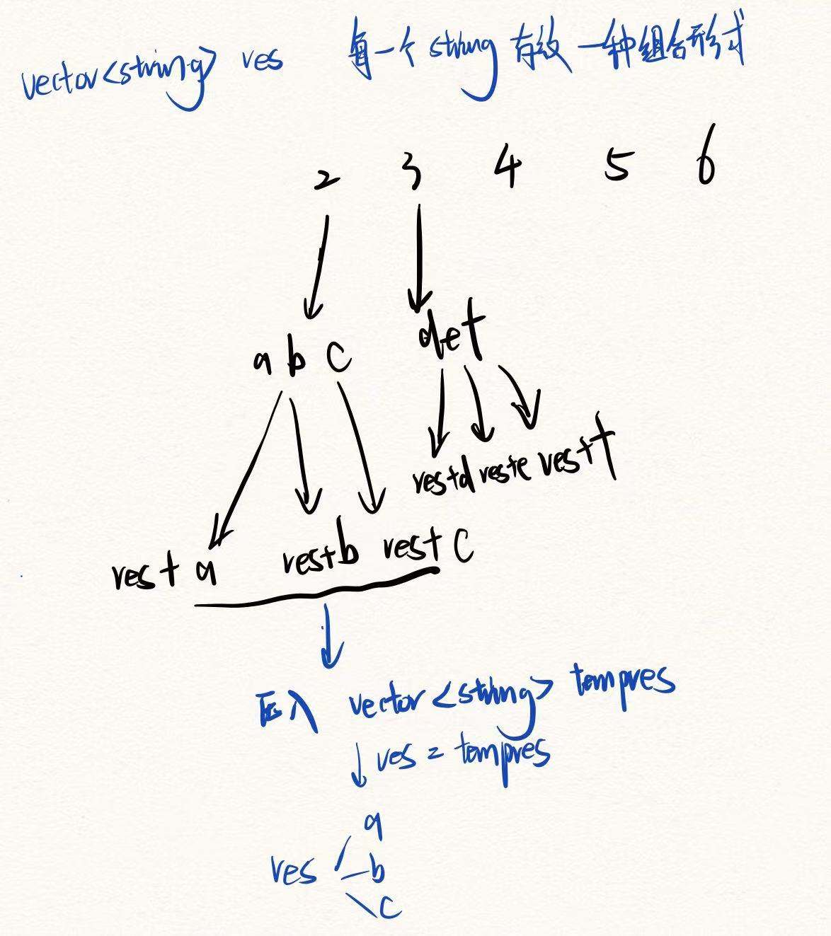

* 定义一个vector<string>类型的res，用来存放每一种组合情况
* 定义一个string类型的chars，用来存放数字对应的字符串
* 组合情况：共有res * chars种组合情况
  + 采用二重循环实现组合
    - 外循环为chars
    - 内循环为res

三、程序实现和测试



四、实验源码

1. #include<iostream>
2. #include<vector>
3. **using** **namespace** std;
5. vector<string> letterCombinations(string digits)
6. {
7. vector<string> res;
8. //电话号码对应的字符串
9. string charmap[10] = {" ", " ", "abc", "def", "ghi", "jkl", "mno", "pqrs", "tuv", "wxyz"};
10. res.push_back("");
11. **for** (**int** i = 0; i < digits.size(); i++)
12. {
13. vector<string> tempres;//tempres存放
14. string chars = charmap[digits[i] - '0'];//digits[i] - '0'表示当前的数字，chars表示当前数字的对应字符串
15. **for** (**int** c = 0; c < chars.size();c++)
16. {
17. **for** (**int** j = 0; j < res.size();j++)
18. {
19. tempres.push_back(res[j]+chars[c]);
20. }
21. }
22. res = tempres;
23. }
24. **return** res;
25. }
27. **int** main()
28. {
29. string digits;
30. cout<<"请输入电话号码:";
31. cin>>digits;
32. //定义一个动态数组，存放电话号码
33. vector<string> res = letterCombinations(digits);
35. //输出Vector<string>类型
36. **for** (auto &i : res)//遍历vector
37. {
38. **for** (auto &j : i)//遍历string
39. cout << j;
40. cout << ' ';
41. }
42. cout << endl;
43. }